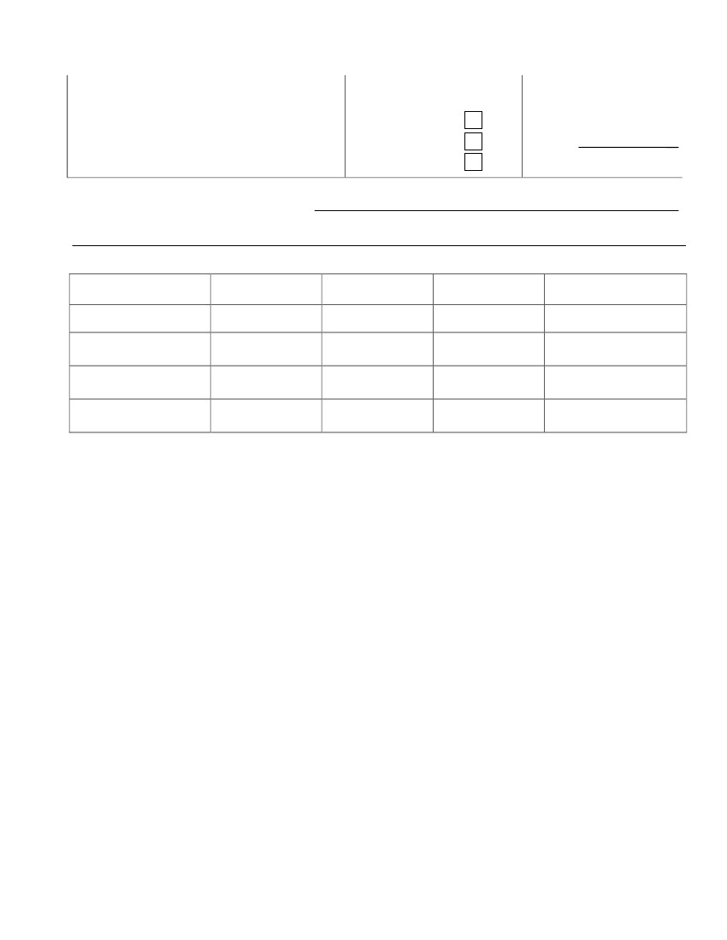
JUICIOS UNIVESALES
Y SOBRE LA CAPACIDAD DE LAS PERSONAS
Registros de
sucesiones
quiebras
capacidad
Fecha
Pedido de informe sobre el juicio (2)
Fecha de iniciación
Juzgado
Secretaría
Localidad
Materia
Informó:

